Тарасова Анна. УБСТ2303

Лабораторная работа № 1
Создайте директорию для лабораторных работ (в названии директории не используйте кириллицу, т.к. при выполнении команд может произойти ошибка). В созданной папке создайте файл «helloworld.py». Используя редактор кода IDLE или любой другой добавьте в созданный файл следующий код: print("Hello world!")
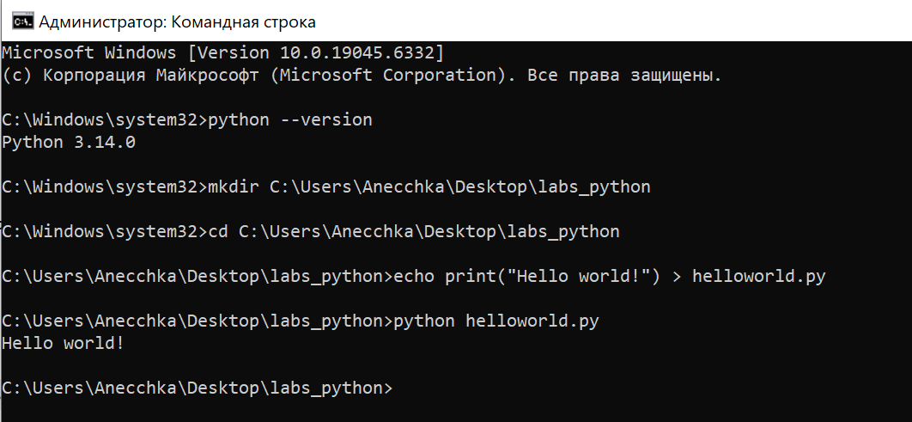
Рисунок 1. Командная строка
Задание. Вам необходимо написать функцию фильтрации студентов по средней оценке, так, чтобы на экран выводился список студентов, средний балл которых выше заданного. Средний балл, по которому будет проводиться фильтрация, вводится пользователем с клавиатуры.

Скрипт:

groupmates = [
{
"name": "Татьяна",
"surname": "Подъяпольская",
"exams": ["ОС", "ПИС", "АИС"],
"marks": [4, 3, 5]
},
{
"name": "Савелий",
"surname": "Булгаров",
"exams": ["ПВС", "ИСИС", "ПИС"],
"marks": [4, 4, 4]
},
{
"name": "Иван",
"surname": "Будников",
"exams": ["УИТ-П", "ОС", "СИАОД"],
"marks": [5, 5, 5]
},
{
"name": "Илья",
"surname": "Левченko",
"exams": ["ОБРИС", "КТП", "ИСИС"],
"marks": [3, 4, 3]
},
{
"name": "Марат",
"surname": "Орлов",
"exams": ["ПИС", "АИС", "ОС"],
"marks": [5, 4, 5]
}
]

def calculate_average(marks):
"""Вычисляет средний балл студента"""
return sum(marks) / len(marks) if marks else 0

def filter_students_by_average(students, min_average):
"""Фильтрует студентов по среднему баллу"""
filtered_students = []
for student in students:
average = calculate_average(student["marks"])
if average >= min_average:
filtered_students.append(student)
return filtered_students

def print_students(students):
"""Выводит список студентов в табличном формате"""
print(u"Имя".ljust(15), u"Фамилия".ljust(10), u"Экзамены".ljust(30), u"Оценки".ljust(20), u"Средний балл".ljust(15))
for student in students:
average = calculate_average(student["marks"])
print(student["name"].ljust(15),
student["surname"].ljust(10),
str(student["exams"]).ljust(30),
str(student["marks"]).ljust(20),
str(round(average, 2)).ljust(15))

# Основная программа
if __name__ == "__main__":
print("Все студенты группы:")
print_students(groupmates)

print("\n" + "="*80)

try:
min_average = float(input("\nВведите минимальный средний балл для фильтрации: "))

filtered_students = filter_students_by_average(groupmates, min_average)

if filtered_students:
print(f"\nСтуденты со средним баллом >= {min_average}:")
print_students(filtered_students)
else:
print(f"\nНет студентов со средним баллом >= {min_average}")

except ValueError:
print("Ошибка! Введите числовое значение для среднего балла.")

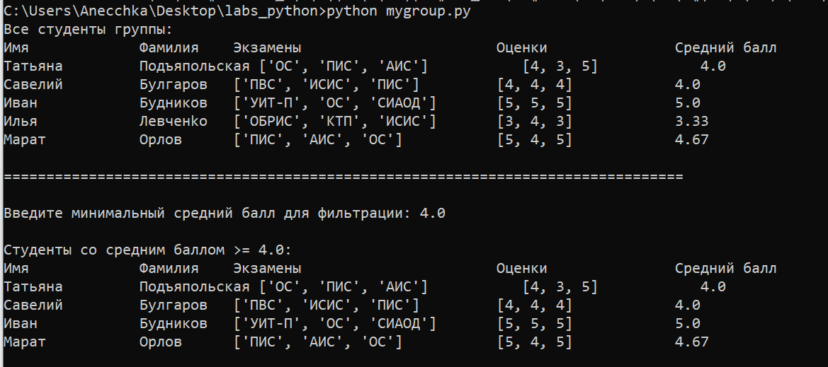
Рисунок 2. Результат вывода скрипта «mygroup.py»
Необходимо перейти на официальный сайт фреймворка Django https://www.djangoproject.com/download/ , где будет написана команда для установки с указанием последней версии, например, на момент написания учебного пособия актуальной версией Django была версия 2.1.7. Пример установки фреймворка Django с помощью pip (системы управления пакетами): pip3 install Django==2.1.7

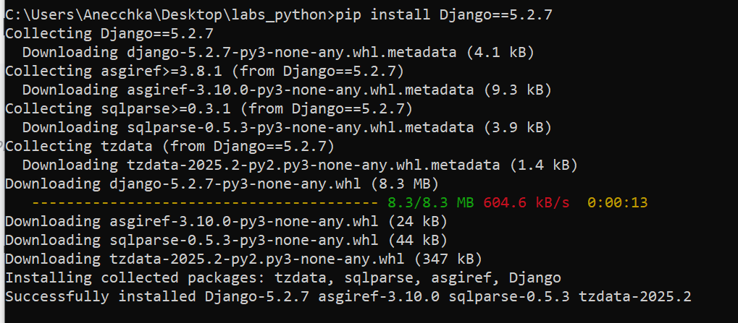
Рисунок 3. Установка Django
После выполнения данной команды в выбранной директории создается папка project_name, в которой содержится:
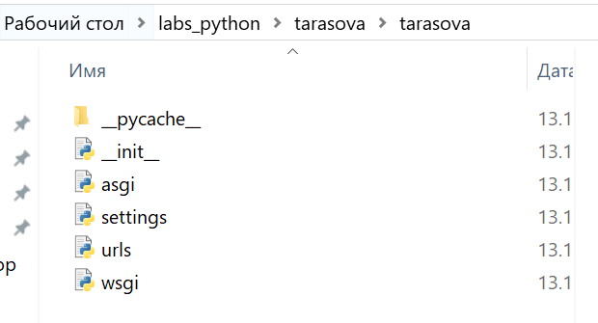
- Файл manage.py – файл для командной строки (терминала), который позволяет взаимодействовать с проектом с помощью различных методов.
- Файл __init__.py – файл необходим для того, чтобы Python рассматривал данный каталог как пакет, т.е., как группу модулей. Это пустой файл.
- Файл settings.py – в нем содержатся настройки для текущего проекта.
- Файл urls.py – описания URL для текущего проекта. «Оглавление» сайта.
- Файл wsgi.py – файл для настроек текущего проекта. Не изменяется.
Для того, чтобы проверить, правильно ли был установлен фреймворк Django, необходимо запустить локальный web-сервер разработки. Для запуска сервера перейдите в директорию project_name, в которой находится файл manage.py и выполните команду, которая запускает локальный сервер на порту 8000:
python manage.py runserver или python3 manage.py runserver
Если при установке не возникло ошибок, то в консоли появится следующее:
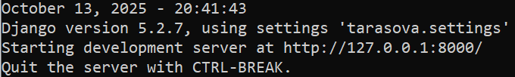
Рисунок 4. Сообщение о правильном запуске сервера
Затем перейдите по адресу: http://127.0.0.1:8000/ Если сервер удачно запущен, то будет выведено сообщение: The install worked successfully! Congratulations!
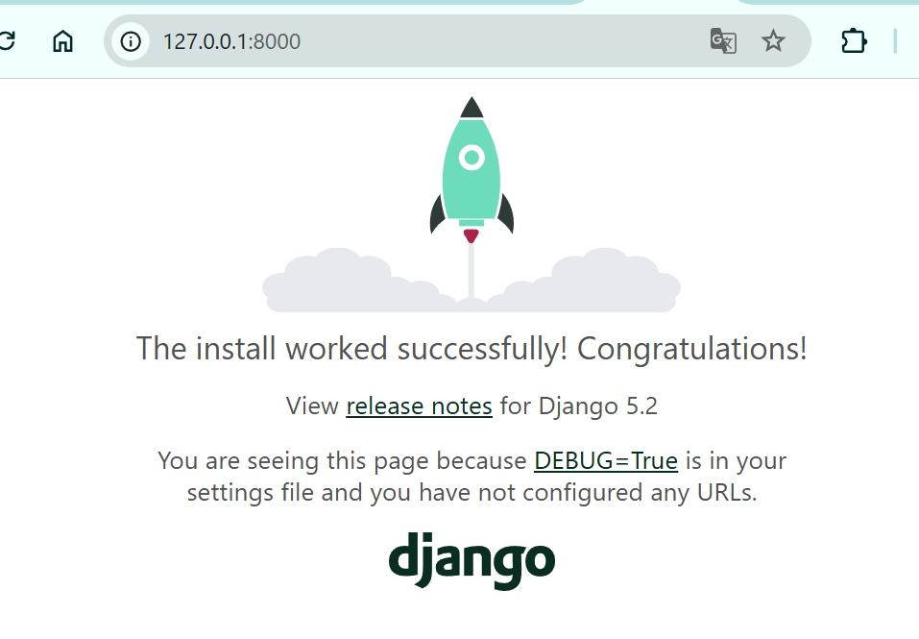
Рисунок 5. Удачный запуск сервера
Задание.
В файле settings.py измените параметр базы данных. Переменной DATABASES есть внутренний словарь с ключами ENGINE и NAME. Для параметра NAME установите следующее значение:
'NAME': os.path.join(BASE_DIR, 'db_project_name')
'db_project_name' – данный параметр является названием базы данных, так что он может быть любым.

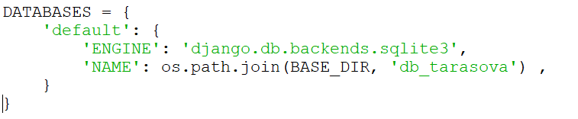
Рисунок 6. Изменение параметров в файле settings.py
Чтобы создать таблицы базы данных, необходимо перейти в директорию project_name и через командную строку выполнить команду:
python3 manage.py migrate

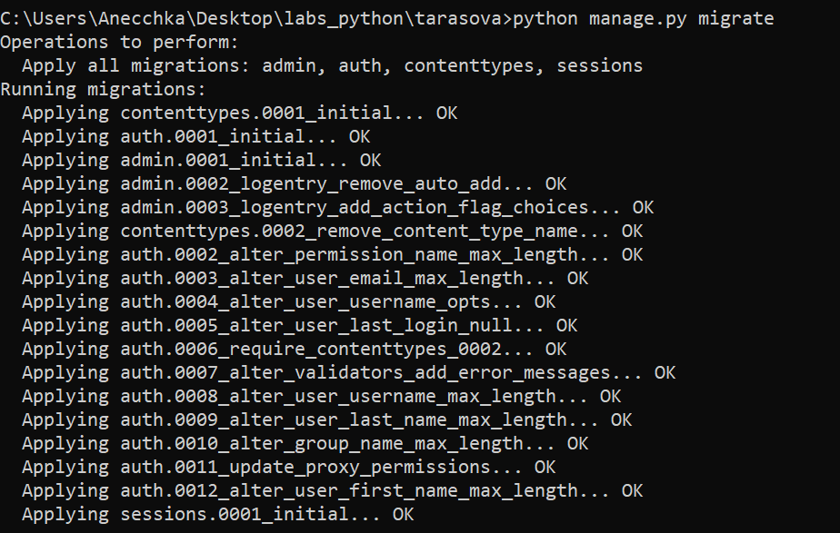
Рисунок 7. Выполенение команды python manage.py migrate
Затем создаем суперпользователя (при создании необходимо ввести логин, email и пароль пользователя):
python3 manage.py createsuperuser
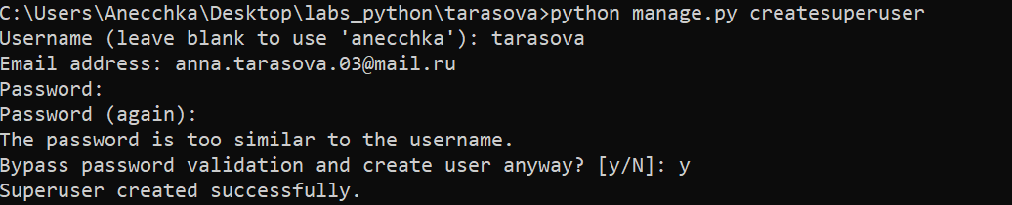
Рисунок 8. Создание суперпользователя с помощью команды python manage.py createsuperuser
Теперь необходимо запустить сервер, если он не был запущен до этого, командой:
python3 manage.py runserver
и в браузере пройти по адресу http://127.0.0.1:8000/admin/.
После этого должно появиться окно входа, куда необходимо ввести данные, которые вы указали при создании суперпользователя. Когда вы успешно войдете в аккаунт суперюзера, перед вами откроется главная страница административной панели, через которую вы можете управлять вашими приложениями, редактируя существующие записи в базе данных или генерируя новые.

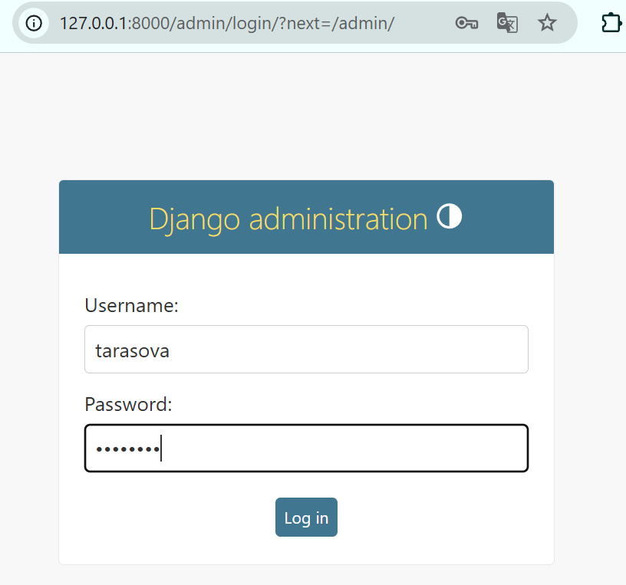
Рисунок 9. Окно входа по адресу http://127.0.0.1:8000/admin/.
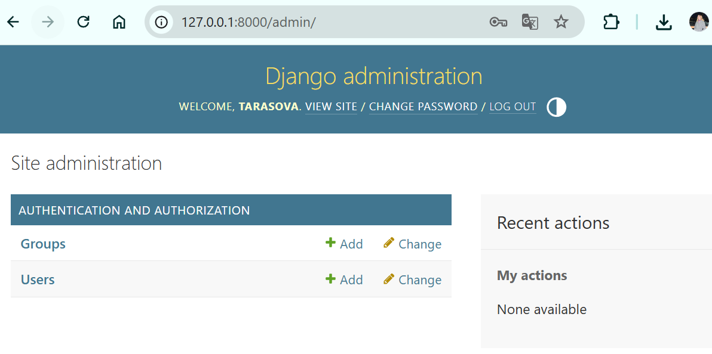
Рисунок 10. Изучение интерфейса административного приложения django
- Через интерфейс административного приложения создайте нового пользователя с правами суперпользователя;
- Через интерфейс административного приложения создайте нового пользователя без прав суперпользователя;
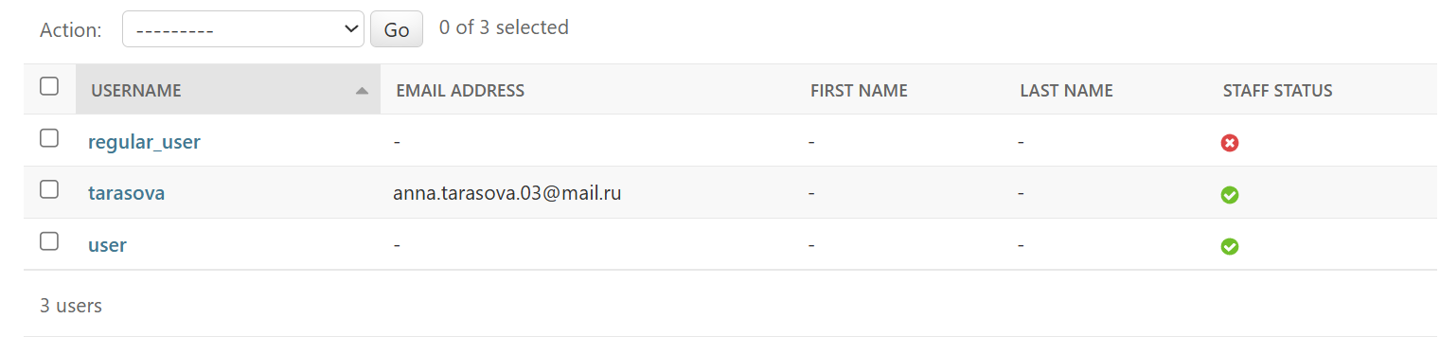
Рисунок 11. Создание нового пользователя с правами суперпользователя и нового пользователя без прав суперпользователя
- Через интерфейс административного приложения «забаньте» одного из пользователей (сделайте пользователя «неактивным»);
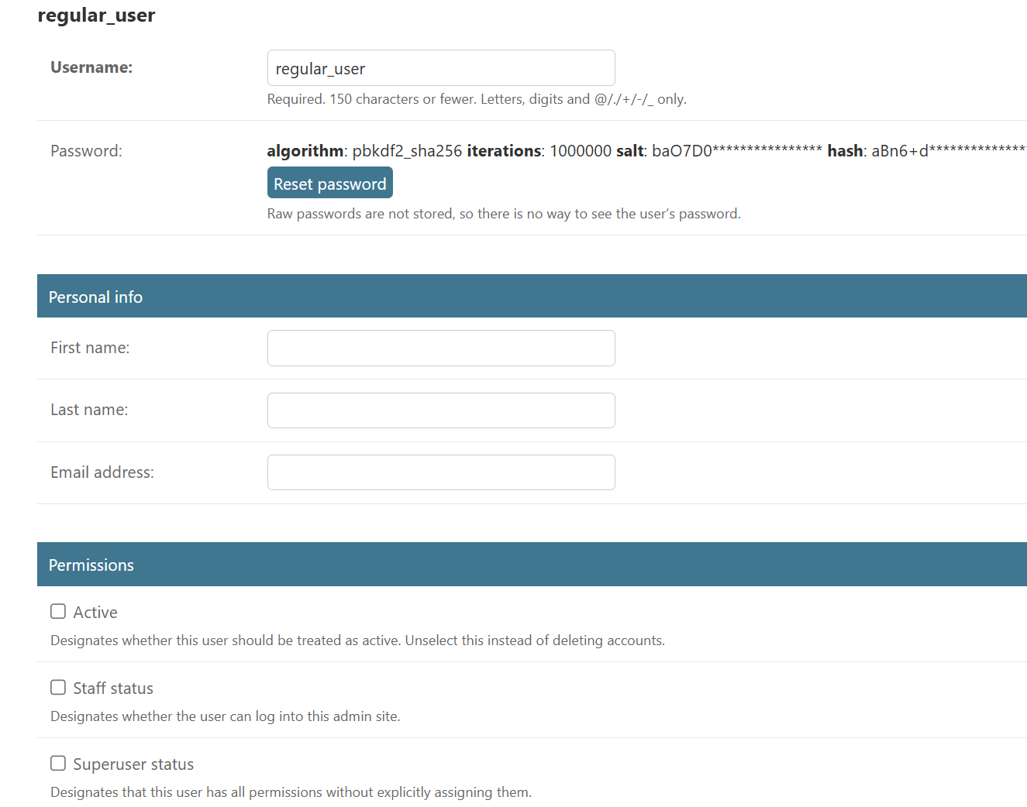
Рисунок 12. Бан пользователя
- Загрузите ваш проект на любой гит-репозиторий (GitHub, GitLab, Google Code, Bitbucket и т.п.).
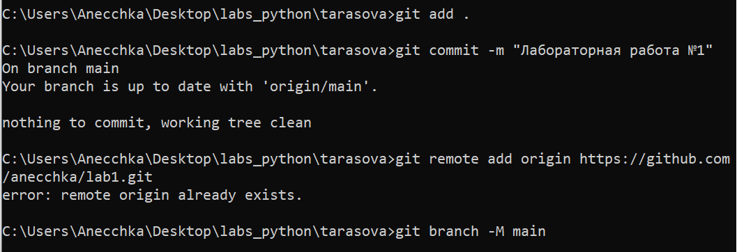
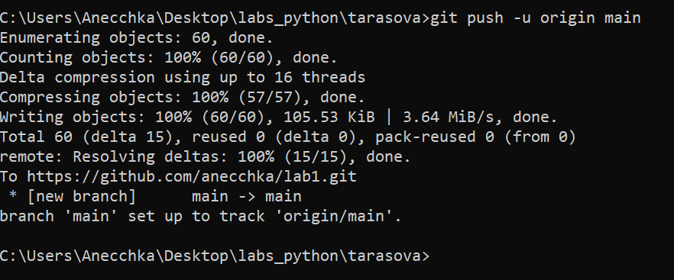
Рисунок 13. Загрузка проекта в Github
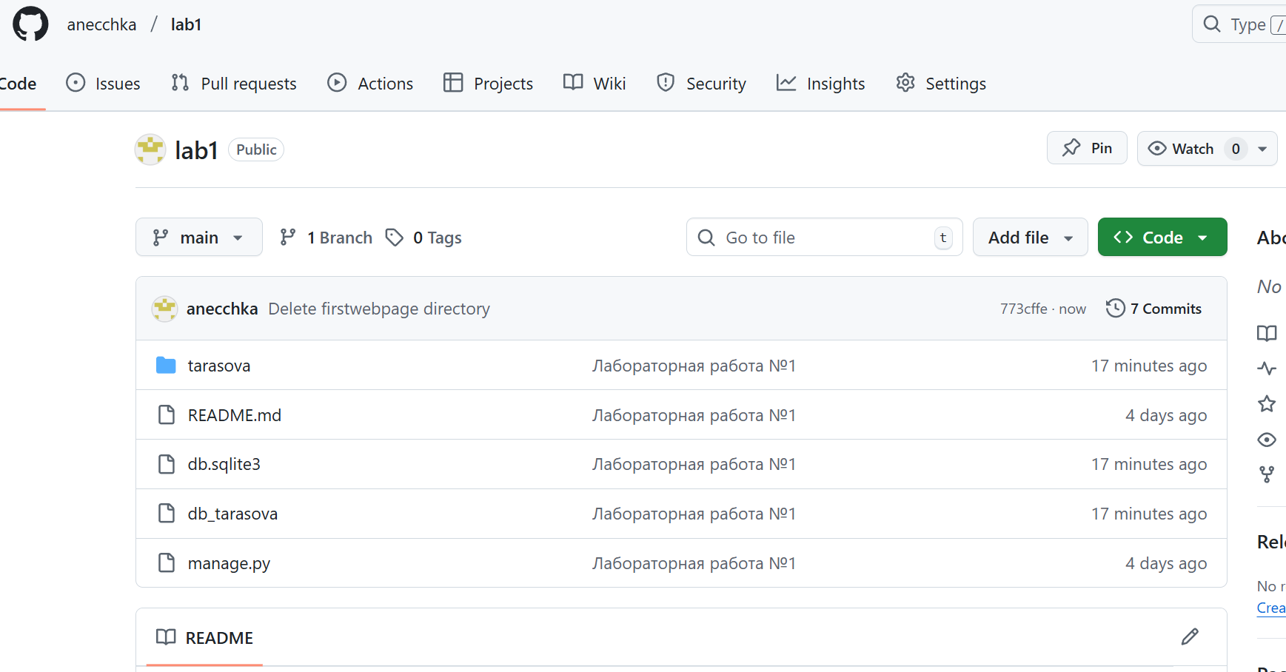
Рисунок 14. Проект в Github

